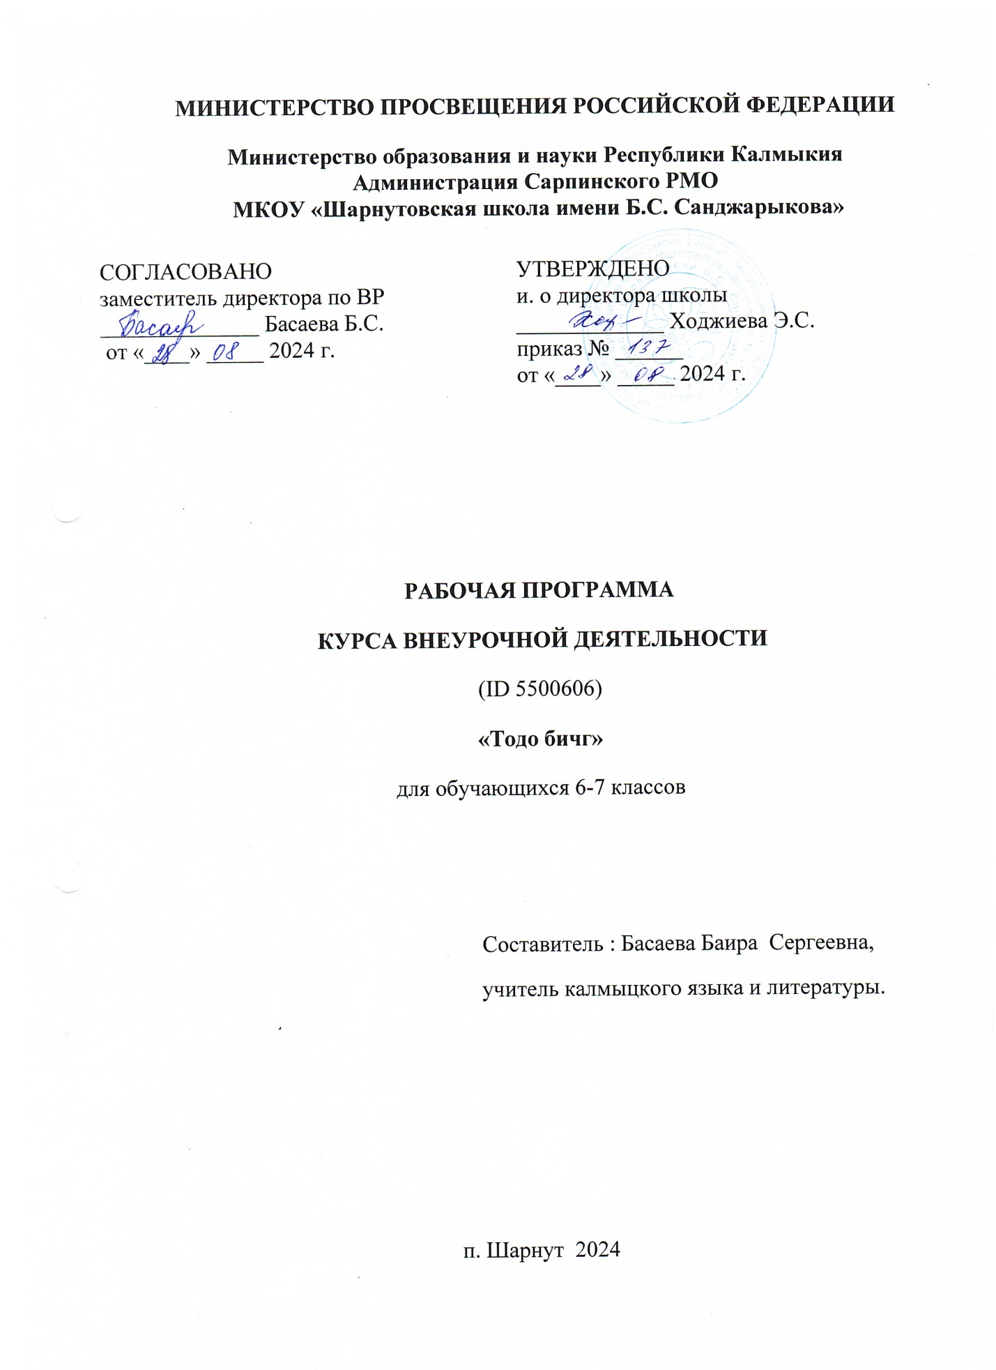

**Пояснительная записка**

       Программа курса «Тодо бичг» составлена в соответствии с требованиями Федерального государственного образовательного стандарта начального общего образования.

   Предлагаемая программа состоит из пояснительной записки, тематического планирования программных занятий, списка учебной и популярной литературы, необходимой для изучения  старокалмыцкой письменности.

     Содержание программы по обучению ясному письму направлено на воспитание национальной гордости у обучающихся через приобщение их культуре и истории калмыцкого народа. Безусловно, нельзя объять необъятного, но воспитать в школьниках уважение к народной культуре, дать им знание элементарных вещей, необходимых для постижения любого искусства, - просто необходимо.

      Народное искусство вобрало в себя и запечатлело нравственные высшие и духовные ценности человека: образ мыслей, чувств, историю. Уважение к народной культуре,письменности, знание её способствует не только повышению интеллектуального уровня подрастающего поколения, но и помогает воспитать личность, человека – носителя национальной культуры.

      Программа предполагает знакомство обучающихся с историей создания старокалмыцкой письменности, ее создателем, изучение старокалмыцкого алфавита( Цаган толга), слогов, чтение и написание художественных произведенений и произведений УНТ.

  Данная программа предназначена для обучающихся 4 класса общеобразовательной школы, изучающих "Тодо бичг".

Занятия кружка проводятся в течении года 1 раз в неделю (34 занятия). Программа разработана на основе материалов авторских учебно-методических комплексов ученых-монголоведов Д.А. Павлова, С.Н.Цеденовой "Тодо бичг".

Данная программа призвана обеспечивать всестороннее развитие детей, углубление языковых и культуроведческих знаний по калмыцкому языку и литературе. Таким образом программа обучения тодо бичг предполагает следующие цели и задачи:

***Цели занятия:***

1.Ознакомление с историей создания калмыцкой письменности;

2.Развитие навыков старокалмыцкого письма у обучающихся;

3. Ознакомление с письменными памятниками;

***Задачи программы:***

1. Создание условий в соответствии с интересами, способностями и          потребностями учащихся;

2. Обогащение знаний учащихся, получаемые на уроках калмыцкого языка и литературы;

3. Развитие у учащихся языковой культуры;

4. Развитие навыков индивидуальной, парной и групповойработы при выполнении познавательно-поисковой работы;

    В конце программы приводится список учебной и популярной литературы, необходимой для изучения устного народного творчества.

**Планируемые результаты.**

**Предметные результаты:**

знать/понимать:

·        алфавит, буквы;

·        основные правила чтения на "Тодо бичг";

·        наизусть произведения калмыцкого фольклора;

уметь:

 в области говорения:

·        участвовать в диалоге;

в области чтения:

·        читать в слух, соблюдая правила произношения и соответствующую интонацию, доступные по объему тексты;

в области письма и письменной речи:

·        списывать текст, написать транскрипцию, переводить на современный калмыцкий язык и на русский язык.

·        уметь записывать слова на "Тодо бичг" под диктовку;

**·**уметь написать о себе, своей семье, о друге на старокалмыцкой письменности.

**Личностные результаты:**

* эмоциональность; умение *осознавать* и *определять* (называть) свои эмоции;
* эмпатия – умение *осознавать* и *определять* эмоции других людей; *сочувствовать* другим людям, *сопереживать*;
* чувство прекрасного – умение *чувствовать* красоту и выразительность речи, *стремиться* к совершенствованию собственной речи;
* *любовь* и *уважение* к Отечеству, его традициям, культуре, национальной принадлежности;
* *интерес* к изучению народного творчества;
* *осознание* ответственности за произнесённое и написанное слово.

**Метапредметные результаты**

Регулятивные УУД:

* определять и формулировать цель деятельности  с помощью учителя;
* учиться высказывать своё предположение (версию) на основе работы с материалом;
* учиться работать по предложенному учителем плану
* работать по плану, сверяя свои действия с целью, корректировать свою деятельность;
* в диалоге с учителем вырабатывать критерии оценки и определять степень успешности своей работы и работы других в соответствии с этими критериями.

Познавательные УУД:

* находить ответы на вопросы в тексте, иллюстрациях;
* делать выводы в результате совместной работы класса и учителя;
* совершенствовать умение искать, анализировать и обобщать информацию;
* пользоваться словарями, справочниками;
* осуществлять анализ и синтез;
* устанавливать причинно-следственные связи;
* строить рассуждения.

Коммуникативные УУД:

* оформлять свои мысли в устной и письменной форме (на уровне предложения или небольшого текста);
* слушать и понимать речь других;
* учиться работать в паре, группе; выполнять различные роли (лидера, исполнителя).
* адекватно использовать речевые средства для решения различных коммуникативных задач;
* владеть монологической и диалогической формами речи.
* высказывать и обосновывать свою точку зрения;
* слушать и слышать других, пытаться принимать иную точку зрения, быть готовым корректировать свою точку зрения;
* договариваться и приходить к общему решению в совместной деятельности;
* задавать вопросы

**Содержание курса «Тодо бичг »**

|  |  |
| --- | --- |
| Содержание программы | Кол-во часов |
| Из истории калмыцкого языка | 1 ч |
| Зая-Пандита-основатель калмыцкой письменности | 1ч |
| Знакомство с алфавитом. Цаган толга | 2 ч |
| Написание элементв букв | 1 ч |
| Гласная - а, согласные н, х, h, и. Правило их написания:в начале, середине, конце. | 1 ч |
| Грамматика.Написание слогов | 1 ч |
| Согласные - м,л. Гдасные о,у. Составление слогов .Правило их написания:в начале, середине, конце | 1 ч |
| Урок-обобщение по пройденным темам | 1 ч |
| Урок чтения. Чтение отдельных слов | 1 ч |
| Гласная у, согласные - с, ш. Составление слогов .Правило их написания:в начале, середине, конце | 1 ч |
| Урок-практикум. Написание отдельных слов. | 1 ч |
| Гласная э, согласные -д, т. Грамматика. Составление слогов .Правило их написания:в начале, середине, конце | 1 ч |
| Чтение и написание простых предложений | 1 ч |
| Гласная - о,  согласные - й, р. Составление слогов .Правило их написания:в начале, середине, конце | 1 ч |
| Обобщающий урок | 1 ч |
| Чтение и написание простых текстов. | 1 ч |
| Согласные -  г, к, к. | 1 ч |
| Грамматика. Чтение произведений УНТ. | 1 ч |
| Согласные - б, п. | 1 ч |
| Согласные ц, з. Правило чтения. | 1 ч |
| Согласные ч, ж. .Правило их написания:в начале, середине, конце | 1 ч |
| Слова с гласными заднего ряда | 1 ч |
| Слова с гласными переднего ряда | 1 ч |
| Работа с текстом | 1 ч |
| Урок-обобщение | 1 ч |
| Согласные ч , ж.: в начале, середине, конце. Правило их написания | 1 ч |
| Грамматика. Чтение короткого текста. | 1 ч |
| Согласные в, н,.Правило их написания . | 1 ч |
| Чтение отдельных слов. Правило написания слогов. | 1 ч |
| Повторение | 2 |

Итого: 34 ч

**Тематическое планирование**

|  |  |  |  |
| --- | --- | --- | --- |
| № урока | Кол-во часов | Название темы занятия | Форма занятия |
| 1 | 1ч | Из истории калмыцкого языка | Устный журнал (презентация) |
| 2 | 1ч | Зая-Пандита-основатель калмыцкой письменности | Беседа с использованием ИКТ |
| 3-4 | 2 ч | Знакомство с алфавитом. Цаган толга | Урок-практикум |
| 5 | 1 ч | Написание элементв букв | Практическая работа |
| 6 | 1 ч | Гласная - а, согласные н, х, h, и. Правило их написания:в начале, середине, конце. | Практическая работа |
| 7 | 1 ч | Грамматика.Написание слогов | Практическая работа |
| 8 | 1 ч | Согласные - м,л. Гдасные о,у. Составление слогов .Правило их написания:в начале, середине, конце | Практическая работа |
| 9 | 1 ч | Урок-обобщение пройденных тем | Контроль знаний |
| 10 | 1 ч | Урок чтения. Чтение отдельных слов | Урок -практикум |
| 11 | 1 ч | Гласная у, согласные - с, ш. Составление слогов .Правило их написания:в начале, середине, конце | Практическая работа |
| 12-13 | 2 ч | Урок-практикум. Написание отдельных слов. | Практическая работа |
| 14 | 1 ч | Гласная э, согласные -д, т. Грамматика. Составление слогов .Правило их написания:в начале, середине, конце | Практическая работа |
| 15 | 1 ч | Чтение и написание простых предложений | Практическая работа |
| 16 | 1 ч | Гласная - о,  согласные - й, р. Составление слогов .Правило их написания:в начале, середине, конце | Практическая работа |
| 17 | 1 ч | Обобщающий урок | Практическая работа |
| 18-19 | 2 ч | Чтение и написание простых текстов. | Практическая работа |
| 20 | 1 ч | Согласные -  г, к, к. | Практическая работа |
| 21 | 1 ч | Грамматика. Чтение произведений УНТ. | Практическая работа |
| 22 | 1 ч | Согласные - б, п. | Практическая работа |
| 23 | 1 ч | Согласные ц, з. Правило чтения. | Практическая работа |
| 24 | 1 ч | Согласные ч, ж. .Правило их написания:в начале, середине, конце | Практическая работа |
| 25 | 1 ч | Слова с гласными заднего ряда | Практическая работа |
| 26 | 1 ч | Слова с гласными переднего ряда | Практическая работа |
| 27 | 1 ч | Работа с текстом | Практическая работа |
| 28 | 1 ч | Урок-обобщение |  |
| 29 | 1 ч | Согласные ч , ж.: в начале, середине, конце. Правило их написания | Практическая работа |
| 30 | 1 ч | Грамматика. Чтение короткого текста. | Практическая работа |
| 31 | 1 ч | Согласные в, н,.Правило их написания . | Практическая работа |
| 32 | 1 ч | Чтение отдельных слов. Правило написания слогов. | Практическая работа |
| 33-34 | 2 | Повторение | Практическая работа |

\

Используемая литература:

* Ользеева С.З. «Калмыцкие народные традиции», издательство

Джангар, г.Элиста, 2007 г.

* Очиров У.У. Толковый словарь калмыцких пословиц и поговорок, ЗАО «НПП «Джангар», Элиста, 2011г.
* Каляев А.Л. «Кел өргҗүллһнǝ дегтр», Хальмгдегтр һарһач, Элст, 1994
* Калмыцкие сказки, ГУ «Издательский дом «Герел», Элиста, 2009 г.
* Хальмг туульс, Калмыцкое книжное издательство, Элиста, 1979 г.
* Мѳңкән Мария, Онтан Зоя –Классин хѳѳн умшлһна дегтр, Элст 2003
* Шуграева В.К.- Умшлһна дегтр, Элст, 1994